МИНИСТЕРСТВО НАУКИ И ВЫСШЕГО ОБРАЗОВАНИЯ РФ

Волжский политехнический институт (филиал)
федерального государственного бюджетного образовательного учреждения высшего образования
«Волгоградский государственный технический университет»
(ВПИ (филиал) ВолгГТУ)

Факультет | Инженерно-экономический факультет
Кафедра | Информатика и технология программирования

КОНТРОЛЬНАЯ РАБОТА

по дисциплине: | Типы и структуры данных
на тему: | Реализация основных абстрактных типов данных и стандартные алгоритмы их обработки
Вариант № 16

Студент | Кисловский Владислав Андреевич
 | (фамилия, имя, отчество)

Группа | ВИП-308

Оценка
(баллы)

Проверил |  |  | доцент, Абрамова О.Ф.
 | (подпись и дата подписания) |  | (долж., фамилия и инициалы)

Специалист по УМР
 | (подпись и дата подписания) |  | (фамилия и инициалы)

Волжский, 2024

Задание 1.
1. Постановка задачи: Есть таблица n х n. С ней проводят m операций следующего вида: вырезать прямоугольный кусок, развернуть его на 180 и вклеить на то же место. Выведите состояние таблицы после всех операций.
2. Перечень и обоснование выбора типов и структур данных для решения задач.
1) list (список):
- Представление таблицы: двумерный список используется для представления таблица. Каждый вложенный список представляет собой строку таблицы.
- Представление подтаблиц: списки также используются для представления подтаблиц, которые вырезаются из основной таблицы.
- Хранение повернутых строк и подтаблиц: списки используются для временного хранения повернутых строк и подтаблиц, которые получаются при повороте.
2) str (строки):
- Используется для считывания ввода пользователя. Строки затем разделяются на части и преобразуются в целые числа.
3) map (встроенная функция):
- позволяет обрабатывать и преобразовывать все элементы в итерируемой последовательности без использования явного цикла for. Она перебирает элементы итерируемого массива (или коллекции) и возвращает новый массив, который является результатом применения функции преобразования к каждому элементу исходного итерируемого массива.
Основные преимущества:
Гибкость: списки могут динамически изменять свой размер, что полезно, если в будущем работать с таблицами, не имеющими статического размера.
3. Перечень и обоснование, краткое описание алгоритмов, выбранных для решения задачи.
- Алгоритм поворота на 180 градусов (rotate_180):
Обоснование: алгоритм реализует поворот на 180 градусов, путем обратного прохода по строкам и столбцам подматрицы. Алгоритм имеет сложность O (m * n), где m и n – размеры подматрицы.
Описание:
- Создается новый пустой двумерный список (rotated) для хранения повернутой подтаблицы.
- Итерируется по строкам исходной подтаблицы в обратном порядке.
- Для каждой строки создается новый пустой список (rotated_row).
- Итерируется по элементам текущей строки в обратном порядке и добавляется в rotated_row.
- rotated_row добавляется в rotated.
- Возвращается повернутая подтаблица (rotated).
- Алгоритм применения операции (apply_operation):
Обоснование: Алгоритм соответствует условиям задачи. Вырезается подматрица, применяется алгоритм поворота, и после этого выполняется вставка обратно в исходную матрицу. Сложность алгоритма O (k * l), где k и l – это количество строк и столбцов вырезанного прямоугольника.
Описание:
- Вырезается подтаблица из исходной таблицы с использованием срезов.
- Вызывается функция rotate_180() для поворота подтаблицы.
- Поворотная подтаблица вставляется обратно на исходное место, путем итерации по ее элементам и присваивания значений в исходную таблицу.
- Возвращается измененная таблица.
- Алгоритм обработки пользовательского ввода и выполнения операций (solve):
Обоснование: Цикл while True и блоки try-except гарантируют, что программа будет устойчива к некорректному вводу пользователя. Отдельный цикл for обрабатывает каждую итерацию.
Описание:
- Инициализируется таблица и выводится ее начальное состояние.
- Считывается количество операций от пользователя.
- В цикле, пока не были выполнены все операции:
  - Внутри цикла while. Происходит чтение пользовательского ввода. Используется блок try для отлова исключения ValueError и повторения ввода.
  - После корректного ввода – вызывается функция apply_operation для выполнения текущей операции.
  - Выводится измененная таблица.
  - Выводится итоговая таблица
4. Модели используемых алгоритмов
- rotate_180
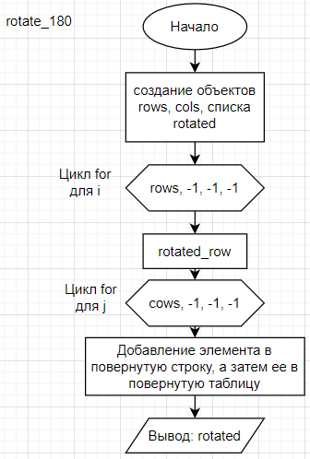
- apply_operation
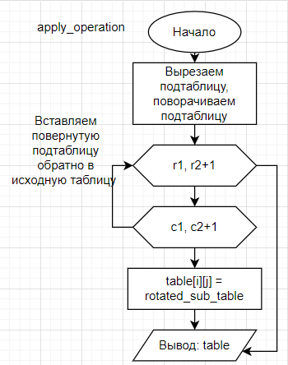
- solve:
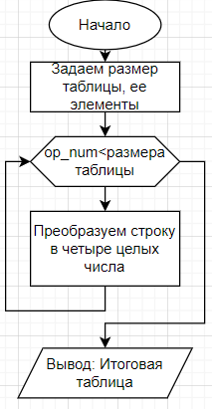
5. Общая модель решения
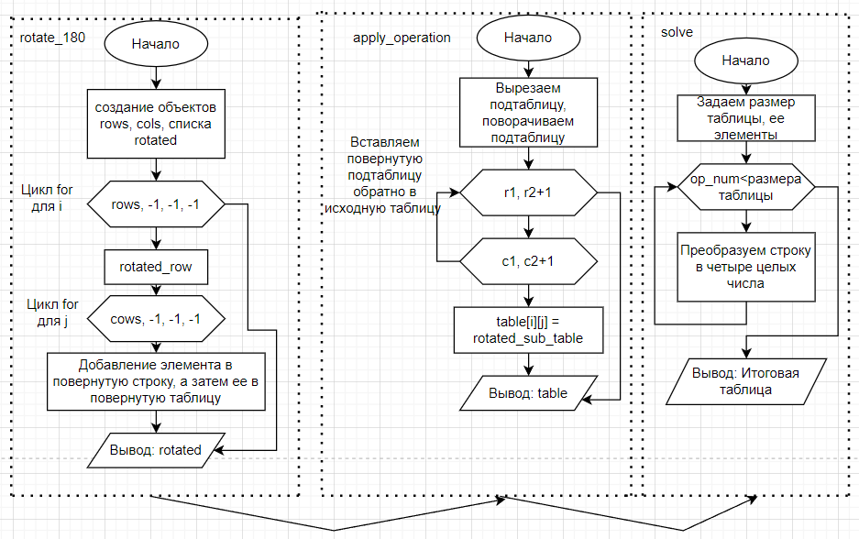
6. Список подпрограмм с описанием аргументов и результата.
Подпрограмма | Описание | Аргументы | Результат
rotate_180 | Поворачивает подтаблицу на 180 градусов. | sub_table (list of list) - Подтаблица | Новый list of list – повернутая таблица.
apply_operation | Применяет операцию поворота к области в таблице. | table (list of list), r1, c1, r2, c2 (int) | Новый list of list – обновленная таблица
print_table | Выводит таблицу в консоль с сообщением. | table (list of list), message (str, optional) | None (Вывод в консоль)
solve | Основная управляющая функция. | None | None (Взаимодействие с пользователем и вывод в консоль)

7. Листинг
def rotate_180(sub_table):
"""Поворачивает двумерный список на 180 градусов."""
rows = len(sub_table)
cols = len(sub_table[0])
rotated = [] # Пустой список для хранения повернутой подтаблицы

for i in range(rows - 1, -1, -1): # Итерация по строкам подтаблицы в обратном порядке
rotated_row = [] # Пустой список для хранения повернутой строки
for j in range(cols - 1, -1, -1): # Итерация по столбцам подтаблицы в обратном порядке
rotated_row.append(sub_table[i][j]) # Добавление текущего элемента в повернутую строку
rotated.append(rotated_row) # Добавление повернутой строки в поверную подтаблицу
return rotated

def apply_operation(table, r1, c1, r2, c2):
"""Применяет операцию поворота к прямоугольной области таблицы."""
sub_table = [row[c1:c2 + 1] for row in table[r1:r2 + 1]] # Вырезаем подтаблицу
rotated_sub_table = rotate_180(sub_table) # Поворачиваем подтаблицу

# Вставляем повернутую подтаблицу обратно в исходную таблицу
for i in range(r1, r2 + 1):
for j in range(c1, c2 + 1):
table[i][j] = rotated_sub_table[i - r1][j - c1]
return table

def print_table(table, message="Таблица:"):
"""Выводит таблицу с сообщением."""
print(message)
for row in table:
print(*row)
print()

def solve():
n = 3
table = [[1, 2, 3], [4, 5, 6], [7, 8, 9]]

print_table(table, "Исходная таблица:")

m = int(input("Введите количество операций m: "))
print("Введите координаты для каждой операции (r1 c1 r2 c2):")
for op_num in range(m):
while True:
try:
line = input()
if not line:
continue
r1, c1, r2, c2 = map(int, line.split()) # Преобразуем строку в четыре целых числа
break
except ValueError:
print("Ошибка ввода, пожалуйста, введите четыре целых числа через пробел.")
continue

table = apply_operation(table, r1, c1, r2, c2)
print_table(table, f"Таблица после операции {op_num + 1}:")

print_table(table, "Итоговая таблица:")

# Запуск решения
if __name__ == "__main__":
solve()
8. Результат работы программы
